SORRISO DO CERRADO

SORRISO DO CERRADO
Teste de Software
Documento de Visão
Versão 1.0

Histórico da Revisão
Data | Versão | Descrição | Autores
19/05/2026 | 1.0 | Elaboração do Documento Inicial | Pedro Henrique Cavalcante de Sousa  Samantha Yumi Tanaka  Samuel Batista Rennó  Vinicios Trindade Costa  Wictor Emanoel Ponte Menezes
Sumário
1. Introdução 4
1.1 Finalidade do Documento 4
1.2 Escopo do Projeto de Testes 4
1.3 Definições, Acrônimos e Abreviações 5
2. Contextualização do Sistema 5
2.1 Descrição do Sistema 5
2.2 Objetivos do Projeto de Testes 6
2.3 Sentença de Posição do Projeto de Testes 6
3. Stakeholders e Usuários 7
3.1 Principais Stakeholders 7
3.2 Papéis e Responsabilidades na Equipe de Testes 7
4. Visão Geral do Produto 8
4.1 Funcionalidades Principais a Serem Testadas 8
4.2 Histórico do Projeto 9
5. Precedência e Prioridades dos Testes 9
5.1 Funcionalidades Críticas 9
5.2 Priorização dos Testes (Crítico / Alto / Médio / Baixo) 10
5.2.1 Crítico (Devem ser testados obrigatoriamente e com maior cobertura) 10
5.2.2 Alto (Alta prioridade, devem ser amplamente testados) 10
5.2.3 Médio (Importantes, mas com menor risco) 10
5.2.4 Baixo (Podem ter cobertura menor): 10
6. Estratégia Geral de Testes 11
6.1 Tipos de Testes a Serem Realizados 11
6.2 Ferramentas Selecionadas 11
6.3 Ambiente de Testes 12
7. Requisitos de Teste 12
7.1 Requisitos Funcionais a Serem Testados 12
7.2 Requisitos Não Funcionais a Serem Testados 13
8. Casos de Uso Arquiteturalmente Significativos para Testes 14
9. Considerações Finais 14
10. Referências 15
Apêndice A - Diagramas 17
Figura 1: Diagrama de Casos de Uso Geral 17
Figura 2: Diagrama Geral de Fluxo de Navegação (User Flow) 18
Figura 3: Diagrama de Fluxo de Navegação do Cliente 19
Figura 4: Diagrama de Fluxo de Navegação da Artesã (Administradora) 20
Figura 5: Diagrama de Fluxo de Navegação da Compra (Finalizar Intenção de Compra) 21
Figura 6: Diagrama de Atividades – Fazer Login 22
Figura 7: Diagrama de Atividades – Cadastro de Cliente e Artesão 23
Figura 8: Diagrama de Atividades – Navegar no Catálogo 24
Figura 9: Diagrama de Atividades – Pesquisar Produto 25
Figura 10: Diagrama de Atividades – Gerenciar Carrinho 26
Figura 11: Diagrama de Atividades – Finalizar Intenção de Compra 27
Figura 12: Diagrama de Atividades – Adicionar Produto 28
Figura 13: Diagrama de Atividades – Favoritar Produto 29
Figura 14: Diagrama de Atividades – Manter Catálogo 30
Figura 15: Diagrama de Camadas da Aplicação 31
Figura 16: Diagrama de Pacotes da Aplicação 32
Figura 17: Diagrama de Implantação 33
Figura 18: Diagrama de Classes – UC001 Fazer Login 34
Figura 19: Diagrama de Sequência – UC001 Fazer Login 35
Figura 20: Diagrama de Componentes 36
Apêndice B - Protótipos das Interfaces 37
Figura 1: Protótipo da Home (Página Inicial) 37
Figura 2: Protótipo do Catálogo de Produtos 38
Figura 3: Protótipo de Detalhes do Produto 39
Figura 4: Protótipo de Login 40
Figura 5: Protótipo de Favoritos 41
Figura 6: Protótipo do Carrinho de Compras 42
Figura 7: Protótipo do Painel de Controle Administrativo 43
Figura 8: Protótipo de Adicionar/Editar Produto 44

Introdução

Finalidade do Documento
O presente Documento de Visão tem como principal objetivo estabelecer as diretrizes estratégicas e o escopo do projeto de testes de software para o sistema Sorriso do Cerrado.
Este documento serve como base para o desenvolvimento das atividades de teste na disciplina de Teste de Software, definindo o que será testado, os objetivos dos testes, a estratégia geral e os artefatos que serão produzidos. Ele visa garantir que o sistema atenda aos requisitos funcionais e não funcionais identificados nas disciplinas anteriores (Análise e Projeto de Software), por meio de uma abordagem estruturada de testes que assegure qualidade, confiabilidade e usabilidade da aplicação.
Além disso, o documento formaliza a visão compartilhada da equipe quanto à importância dos testes no ciclo de desenvolvimento, promovendo a detecção precoce de defeitos e a entrega de um produto mais robusto à artesã Ângela Maria.

Escopo do Projeto de Testes
O escopo deste projeto de testes abrange o sistema Sorriso do Cerrado, uma plataforma web de e-commerce desenvolvida para comercialização de produtos artesanais.
Serão realizados testes nos seguintes módulos principais:
- Autenticação e Cadastro de usuários (Cliente e Artesã);
- Catálogo de produtos e navegação;
- Detalhes do produto e funcionalidade de Favoritos;
- Gerenciamento do Carrinho de Compras;
- Finalização da Intenção de Compra;
- Painel Administrativo (Cadastro, edição e exclusão de produtos, visualização de intenções de compra).
O projeto contemplará diferentes níveis de teste, incluindo testes unitários, testes de integração, testes de API e testes End-to-End (E2E).
Fora do escopo deste trabalho estão: testes de performance em larga escala, testes de segurança avançados (penetração), testes de usabilidade com usuários reais e testes de acessibilidade automatizados.

Definições, Acrônimos e Abreviações
- BDD – Behavior-Driven Development (Desenvolvimento Orientado a Comportamento)
- E2E – End-to-End (Testes ponta a ponta)
- CRUD – Create, Read, Update and Delete (Criar, Ler, Atualizar e Excluir)
- HU – História de Usuário
- MVP – Minimum Viable Product (Produto Mínimo Viável)
- SPA – Single Page Application
- API – Application Programming Interface
- RF – Requisito Funcional
- RNF – Requisito Não Funcional
- UC – Use Case (Caso de Uso)

Contextualização do Sistema

Descrição do Sistema
O Sorriso do Cerrado é uma plataforma web de e-commerce desenvolvida para comercialização de produtos artesanais, com foco na autonomia digital da artesã Ângela Maria. O sistema permite a exposição de produtos em uma vitrine virtual, o gerenciamento completo do catálogo pela administradora e a realização de compras pelos clientes.
O sistema possui duas principais visões de usuário:
- Perfil Cliente: navegação pelo catálogo, visualização de detalhes dos produtos, adição ao carrinho, favoritos, e finalização da intenção de compra.
- Perfil Artesã (Administradora): autenticação, painel de controle, cadastro, edição e exclusão de produtos, além do acompanhamento das intenções de compra recebidas.
A aplicação foi desenvolvida utilizando arquitetura cliente-servidor, com frontend em React (Single Page Application) e backend em Node.js com Express, integrado a um banco de dados MySQL. O projeto já possui protótipos de alta fidelidade, diagramas UML e implementação parcial, servindo agora como base para a aplicação de testes de software.

Objetivos do Projeto de Testes
O principal objetivo deste projeto de testes é garantir a qualidade, a confiabilidade e o correto funcionamento do sistema Sorriso do Cerrado, por meio da aplicação sistemática de técnicas e ferramentas de teste de software.
Especificamente, busca-se:
- Validar se as funcionalidades implementadas atendem aos requisitos funcionais e não funcionais definidos nos documentos anteriores.
- Identificar defeitos precocemente, especialmente em fluxos críticos como autenticação, carrinho de compras e finalização de intenção de compra.
- Verificar a integração entre frontend, backend e banco de dados.
- Garantir uma boa experiência de usuário, com ênfase em usabilidade e responsividade.
- Produzir evidências documentadas de testes (unitários, de integração, de API e End-to-End) para compor o portfólio da disciplina de Teste de Software.
- Promover o aprendizado prático dos integrantes da equipe sobre planejamento, execução e análise de resultados de testes.

Sentença de Posição do Projeto de Testes
Para | a artesã Ângela Maria e seus potenciais clientes, que necessitam de uma plataforma digital confiável para venda e compra de produtos artesanais,
O | Projeto de Testes do Sorriso do Cerrado
É | um conjunto estruturado de atividades de verificação e validação do sistema,
Que | diferente de testes ad-hoc ou isolados,
Nosso projeto de testes | oferece uma abordagem sistemática, documentada e automatizada, abrangendo múltiplos níveis de teste (unitário, integração, API e E2E), garantindo maior qualidade, rastreabilidade e confiança na entrega do produto final.

Stakeholders e Usuários

Principais Stakeholders
Os stakeholders do projeto Sorriso do Cerrado são as partes interessadas direta ou indiretamente no desenvolvimento e na qualidade do sistema. Para o escopo deste trabalho de Teste de Software, destacam-se os seguintes:
- Artesã Ângela Maria (Proprietária/Admin): Usuária final do módulo administrativo. É a principal interessada na qualidade do sistema, pois depende dele para gerenciar seu catálogo, estoque e intenções de compra.
- Clientes Finais: Usuários do módulo público (catálogo, carrinho e finalização de compra). Esperam uma experiência de navegação fluida, intuitiva e confiável.
- Equipe de Desenvolvimento: Alunos responsáveis pela implementação do sistema (Pedro Henrique Cavalcante de Sousa, Samantha Yumi Tanaka, Samuel Batista Rennó, Vinicios Trindade Costa e Wictor Emanoel Ponte Menezes).
- Professor Orientador: Samuel Novais Moura Junior – responsável pela avaliação da qualidade dos testes e da documentação.
- Universidade Católica de Brasília: Instituição que avalia o projeto como requisito da disciplina de Teste de Software.

Papéis e Responsabilidades na Equipe de Testes
A equipe de testes é composta pelos mesmos integrantes do projeto original. A divisão de responsabilidades para esta etapa foi definida da seguinte forma:
- Wictor Emanoel Ponte Menezes: Elaboração do Documento de Visão do Projeto de Testes e do Relatório Final.
- Pedro Henrique Cavalcante de Sousa: Elaboração das Histórias de Usuário com critérios de aceitação e cenários em BDD.
- Vinicios Trindade Costa e Samantha Yumi Tanaka: Planejamento de Testes, criação dos Casos de Teste, implementação dos testes (unitários, API e E2E) e geração de evidências de execução.
- Samuel Batista Rennó: Elaboração da apresentação final (slides).
- Equipe como um todo: Revisão dos artefatos, execução dos testes, análise de resultados e commits no repositório GitHub.
Cada integrante deverá realizar pelo menos um commit ou trabalhar em uma branch específica, garantindo a rastreabilidade das contribuições individuais.
Esta divisão busca equilibrar as atividades, promover o aprendizado coletivo e atender aos requisitos da disciplina de Teste de Software.

Visão Geral do Produto

Funcionalidades Principais a Serem Testadas
O sistema Sorriso do Cerrado é uma plataforma de e-commerce focada na venda de produtos artesanais. As funcionalidades principais que serão objeto de testes neste trabalho são:
- Autenticação e Cadastro: Login e cadastro de clientes e artesã (admin).
- Catálogo de Produtos: Navegação, pesquisa e visualização de produtos.
- Detalhes do Produto: Visualização ampliada das informações e imagens dos produtos artesanais.
- Favoritos: Adicionar, visualizar e remover produtos da lista de desejos.
- Carrinho de Compras: Adicionar itens, alterar quantidade, remover produtos e cálculo automático do total.
- Finalização da Intenção de Compra: Fluxo completo desde o carrinho até a confirmação do pedido.
- Painel Administrativo: Acesso ao painel de controle, cadastro, edição e exclusão de produtos (CRUD).
- Visualizar Intenções de Compra: Acompanhamento dos pedidos realizados pelos clientes.
Essas funcionalidades representam os fluxos críticos do sistema e serão testadas em diferentes níveis (unitário, integração, API e End-to-End).

Histórico do Projeto
O sistema Sorriso do Cerrado foi desenvolvido de forma incremental, com definição inicial da visão, requisitos, arquitetura e interface do usuário.
Foram elaborados os seguintes artefatos principais:
- Documento de Visão do Sistema (v1.0)
- Documento de Requisitos de Software e Especificação de Casos de Uso (v2.0)
- Documento de Arquitetura de Software (v1.0)
- Documento de Interface e Prototipação (v1.1)
Todos os artefatos produzidos, bem como o código-fonte atual do sistema, encontram-se disponíveis no repositório oficial do projeto: https://github.com/ySamantha/Sorriso-do-Cerrado
Este histórico serve como base sólida para o planejamento e execução dos testes de software, garantindo que as funcionalidades a serem validadas estejam devidamente especificadas e documentadas.

Precedência e Prioridades dos Testes

Funcionalidades Críticas
Algumas funcionalidades do sistema Sorriso do Cerrado são consideradas críticas por impactarem diretamente a experiência do usuário, a integridade dos dados e o fluxo principal de negócio. Elas possuem alta prioridade nos testes devido ao risco de falha e ao impacto negativo caso apresentem defeitos.
As funcionalidades críticas identificadas são:
- Autenticação de usuários (Login e Cadastro);
- Navegação e pesquisa no Catálogo de Produtos;
- Visualização de Detalhes do Produto;
- Gerenciamento do Carrinho de Compras (adicionar, alterar quantidade e remover itens);
- Finalização da Intenção de Compra (fluxo completo de checkout);
- Painel Administrativo da Artesã (CRUD de produtos);
- Visualizar Intenções de Compra recebidas.
Esses módulos formam o núcleo do sistema e envolvem regras de negócio importantes, integração entre frontend e backend, persistência de dados e validações de estado.

Priorização dos Testes (Crítico / Alto / Médio / Baixo)
Os testes foram priorizados conforme o impacto e a criticidade de cada funcionalidade, seguindo a seguinte classificação:

Crítico (Devem ser testados obrigatoriamente e com maior cobertura)
- Login e autenticação
- Finalização da Intenção de Compra
- Gerenciar Carrinho de Compras
- Cadastro e edição de produtos (módulo administrativo)

Alto (Alta prioridade, devem ser amplamente testados)
- Navegar no Catálogo e Pesquisar Produtos
- Visualizar Detalhes do Produto
- Favoritar Produtos
- Visualizar Intenções de Compra

Médio (Importantes, mas com menor risco)
- Responsividade e layout das interfaces
- Fluxos alternativos e tratamento de erros (ex: produto indisponível, carrinho vazio)

Baixo (Podem ter cobertura menor):
- Funcionalidades de visualização simples (ex: Página Inicial com destaques)
- Estética e usabilidade secundária
Essa priorização permite concentrar esforços nos pontos de maior risco e valor para o negócio, otimizando o tempo da equipe de testes e maximizando a qualidade geral do sistema.

Estratégia Geral de Testes
Esta seção descreve a abordagem geral que será adotada para os testes do sistema Sorriso do Cerrado, definindo os tipos de testes, as ferramentas escolhidas e o ambiente de execução.

Tipos de Testes a Serem Realizados
A estratégia de testes do projeto contempla múltiplos níveis de teste, seguindo uma abordagem de pirâmide de testes, com o objetivo de garantir cobertura em diferentes camadas do sistema:
- Testes Unitários: Verificação de funções, componentes e métodos isolados (frontend e backend).
- Testes de Integração: Validação da comunicação entre módulos (frontend × backend e backend × banco de dados).
- Testes de API: Testes dos endpoints RESTful (validação de requisições, respostas, status codes e contratos).
- Testes End-to-End (E2E): Simulação completa do fluxo do usuário, desde o login até a finalização da intenção de compra.
- Testes de Regressão: Execução automatizada dos testes principais após alterações no código.
Essa combinação permite identificar defeitos em diferentes granularidades, desde problemas isolados até falhas no fluxo completo da aplicação.

Ferramentas Selecionadas
As seguintes ferramentas foram escolhidas para a execução dos testes:
- Jest + React Testing Library: Para testes unitários e de integração do frontend (React).
- Supertest ou Jest (com axios): Para testes de API (endpoints do backend Node.js/Express).
- Cypress: Para testes End-to-End (E2E), por sua facilidade de uso, visualização e boa integração com aplicações React.
- GitHub Actions: Para execução automatizada dos testes (CI/CD).
- Postman (opcional): Para testes exploratórios manuais de API durante o desenvolvimento.
A combinação dessas ferramentas permite tanto testes automatizados quanto manuais, com boa cobertura e facilidade de manutenção.

Ambiente de Testes
Os testes serão executados nos seguintes ambientes:
- Ambiente de Desenvolvimento: Máquinas locais dos integrantes da equipe (Windows/Mac).
- Ambiente de Testes (Staging): Versão do sistema hospedada para execução dos testes E2E e de integração.
- Banco de Dados de Testes: Utilização de um banco de dados separado (MySQL) com dados sintéticos para evitar interferência nos dados reais.
- Navegadores: Google Chrome (principal) e Microsoft Edge.
Todos os testes serão versionados no repositório GitHub, e a execução automatizada será configurada via GitHub Actions sempre que houver um push na branch principal.

Requisitos de Teste
Esta seção apresenta os requisitos funcionais e não funcionais do sistema Sorriso do Cerrado que serão objeto de testes, com base nos documentos produzidos nas disciplinas anteriores (Documento de Requisitos de Software e Especificação de Casos de Uso v2.0).

Requisitos Funcionais a Serem Testados
Os seguintes requisitos funcionais foram selecionados para serem testados, priorizando os fluxos principais e críticos do sistema:
- RF001 – Autenticação de Usuário (Login)
- RF002 – Cadastro de Usuário (Cliente e Artesã)
- RF003 – Manter Catálogo (CRUD de produtos)
- RF004 – Visualizar Painel de Controle Administrativo
- RF005 – Consultar Vitrine / Produtos em Destaque
- RF006 – Navegar no Catálogo
- RF007 – Pesquisar Produtos
- RF008 – Gerenciar Carrinho de Compras (adicionar, alterar quantidade, remover)
- RF009 – Finalizar Intenção de Compra
- RF010 – Visualizar Detalhes do Produto
- RF011 – Favoritar Produtos
Estes requisitos correspondem aos Casos de Uso UC001 a UC010 especificados no Documento de Requisitos v2.0 e serão testados por meio de testes unitários, de integração, de API e End-to-End.

Requisitos Não Funcionais a Serem Testados
Os requisitos não funcionais selecionados para verificação neste projeto de testes são:
- RNF001 – Interface Intuitiva e Simples (Usabilidade)
- RNF002 – Responsividade em diferentes dispositivos (desktop, tablet e smartphone)
- RNF003 – Tempo de resposta adequado (carregamento de páginas em até 2-3 segundos)
- RNF004 – Compatibilidade com navegadores Google Chrome e Microsoft Edge
- RNF005 – Persistência e integridade dos dados (especialmente estoque e intenções de compra)
- RNF006 – Proteção de rotas administrativas (acesso restrito por autenticação)
- RNF007 – Feedback claro ao usuário em caso de erros (ex: produto indisponível, carrinho vazio)
Estes requisitos serão avaliados principalmente por meio de testes End-to-End, testes manuais de usabilidade e verificação de comportamento do sistema em diferentes cenários.

Casos de Uso Arquiteturalmente Significativos para Testes
Para fins de teste, foram selecionados os casos de uso mais relevantes do sistema, por representarem maior complexidade, risco ou importância arquitetural. Eles serão priorizados nos testes unitários, de integração, de API e End-to-End:
- UC001 – Fazer Login: Autenticação e controle de acesso (Cliente e Artesã).
- UC002 – Cadastro de Usuário, Cliente e Artesão: Criação de perfis com diferentes níveis de permissão.
- UC006 – Gerenciar Carrinho: Manipulação de itens, cálculo de totais e validações de estado.
- UC008 – Finalizar Intenção de Compra: Fluxo crítico que envolve múltiplos módulos (carrinho, autenticação, persistência).
- UC010 – Manter Catálogo: Operações CRUD completas no módulo administrativo.
Estes casos de uso foram escolhidos por envolverem integração entre camadas (frontend, backend e banco de dados), regras de negócio importantes e fluxos com múltiplas decisões e exceções.

Considerações Finais
Este Documento de Visão estabelece as bases conceituais para o projeto de testes do sistema Sorriso do Cerrado. Ao reutilizar os artefatos produzidos nas disciplinas anteriores (Documento de Visão, Requisitos, Arquitetura e Interface), a equipe busca garantir continuidade e consistência no desenvolvimento do projeto.
A aplicação de testes de software neste contexto não apenas cumpre um requisito acadêmico, mas também contribui diretamente para a qualidade final do produto, aumentando a confiança na plataforma que será utilizada pela artesã Ângela Maria.
Os próximos passos envolvem a elaboração detalhada do Plano de Testes, a criação de Histórias de Usuário em BDD, a implementação dos casos de teste e a geração de evidências de execução. Espera-se que, ao final deste trabalho, o sistema apresente um nível elevado de qualidade e confiabilidade.

Referências
AMMANN, Paul; OFFUTT, Jeff. Introduction to Software Testing. Cambridge: Cambridge University Press, 2008 [recurso online].
BEZERRA, Eduardo. Princípios de análise e projeto de sistemas com UML. 3. ed. Rio de Janeiro: Elsevier, 2015.
DELAMARO, Márcio Eduardo. Introdução ao teste de software. 2ª ed. Rio de Janeiro: GEN LTC, 2016 [recurso online].
DENNIS, Alan; HALEY, Barbara; ROTH, Roberta M. Análise e projeto de sistemas. 5. ed. Rio de Janeiro: LTC, 2014.
GONÇALVES, Priscila de Fátima... et al. Testes de software e gerência de configuração. Porto Alegre: SAGAH, 2019 [recurso online].
GUEDES, Gilleanes T. A. UML 2: uma abordagem prática. 3. ed. São Paulo: Novatec Editora, 2018.
GUEDES, Gilleanes T. A. UML 2.5: do requisito à solução. São Paulo: Novatec Editora, 2018.
LAMOUNIER, Stella Marys Dornelas. Teste e inspeção de software técnicas e automatização. São Paulo: Conteúdo Saraiva, 2021 [recurso online].
MARTIN, Robert C. Código limpo: habilidades práticas do agile software. Rio de Janeiro: Alta Books, 2009 [recurso online].
MARTINS, José Carlos Cordeiro. Técnicas de gerenciamento de projetos de software. Rio de Janeiro: Brasporte, 2007.
MASCHIETTO, Luís Gustavo... et al. Processos de desenvolvimento de software. Porto Alegre: SAGAH, 2020 [recurso eletrônico].
MUNIZ, A.; VILAS BOAS, C. Jornada ágil de qualidade. 3. ed. Rio de Janeiro: Brasport, 2020.
SOMMERVILLE, Ian. Engenharia de software. Tradução: Ivan Bosnic e Kalinka G. de O. Gonçalves. Revisão técnica: Kechi Hirama. 9. ed. São Paulo: Pearson Prentice Hall, 2011.
TERRIBILI FILHO, Armando. Gerenciamento de projetos em 7 passos: uma abordagem prática. São Paulo: MBooks do Brasil Editora Ltda, 2011.

Apêndice A - Diagramas

Figura 1: Diagrama de Casos de Uso Geral
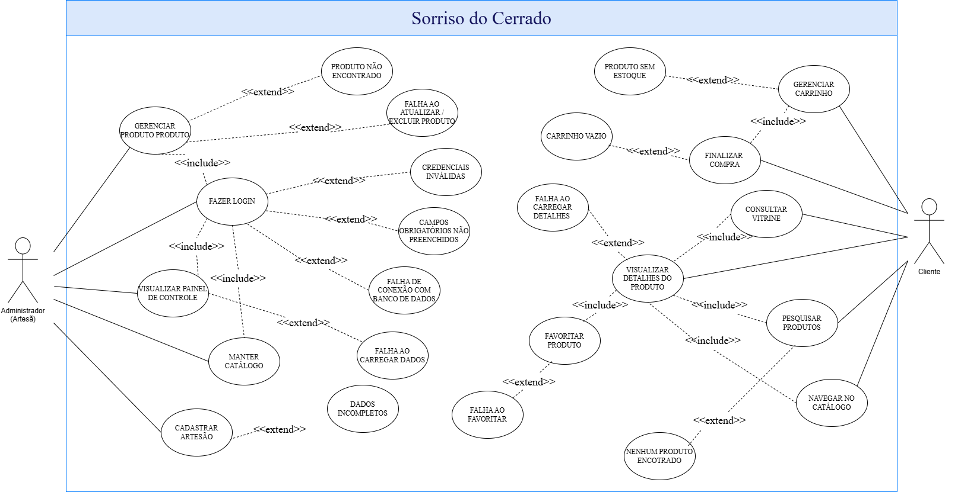

Figura 2: Diagrama Geral de Fluxo de Navegação (User Flow)
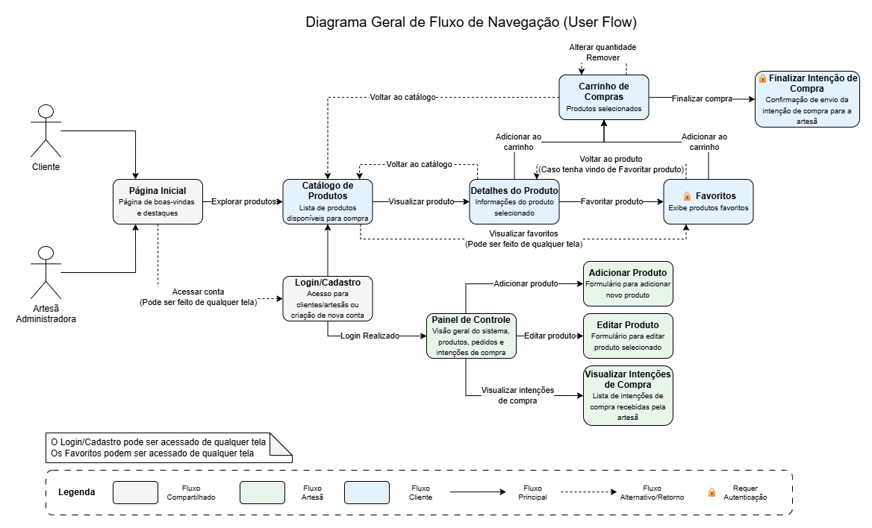

Figura 3: Diagrama de Fluxo de Navegação do Cliente
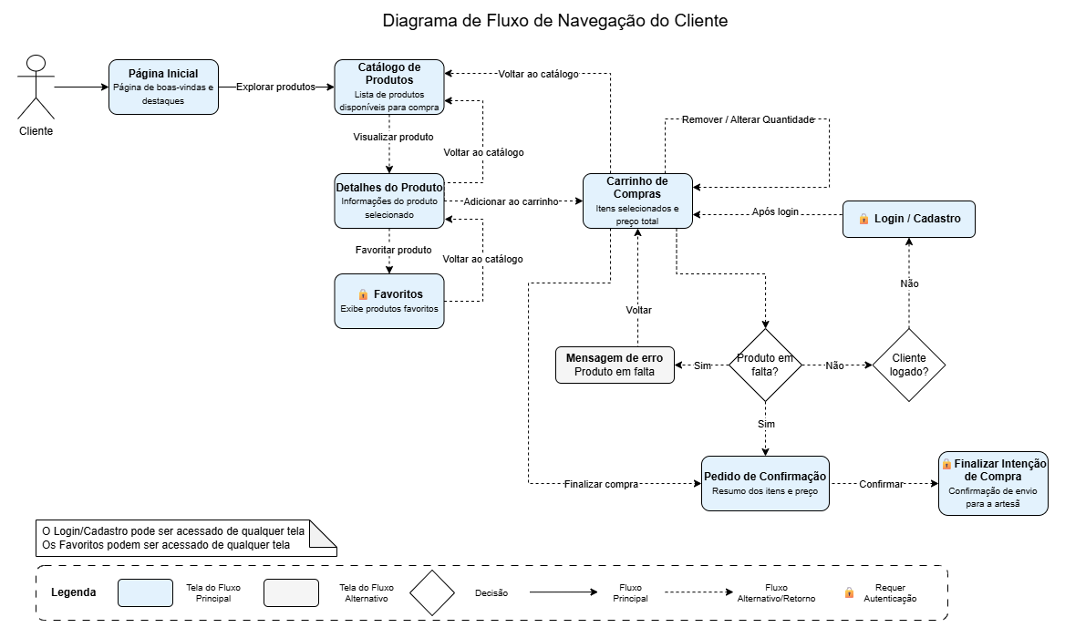

Figura 4: Diagrama de Fluxo de Navegação da Artesã (Administradora)
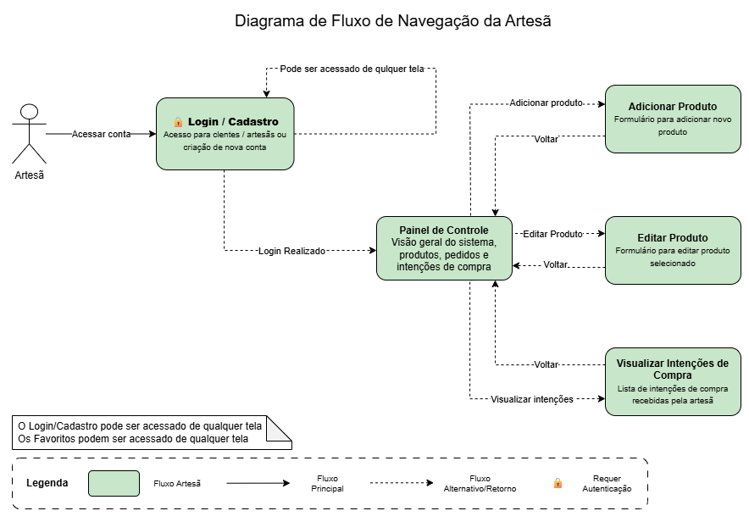

Figura 5: Diagrama de Fluxo de Navegação da Compra (Finalizar Intenção de Compra)
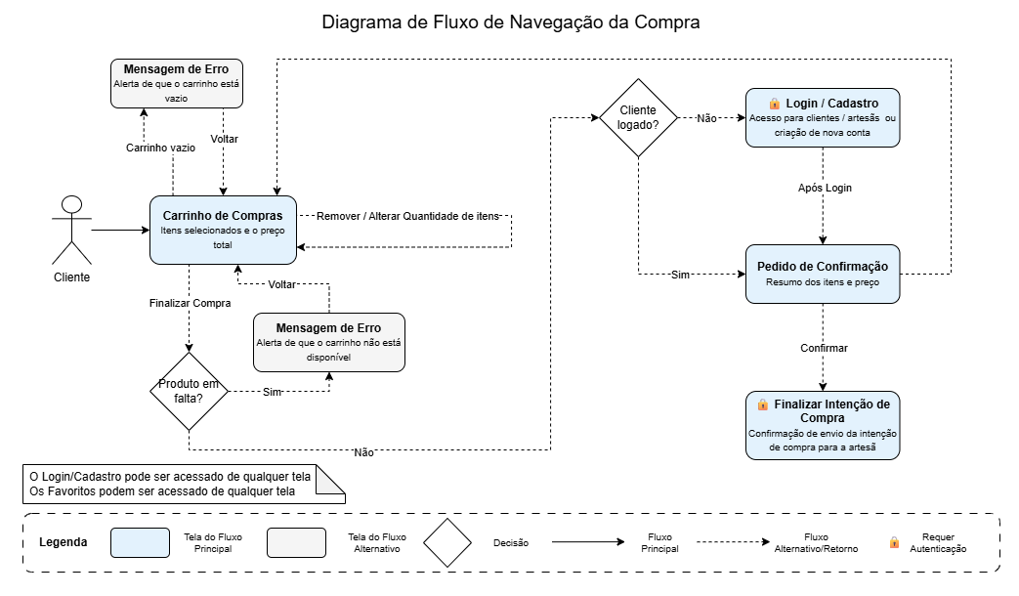

Figura 6: Diagrama de Atividades – Fazer Login
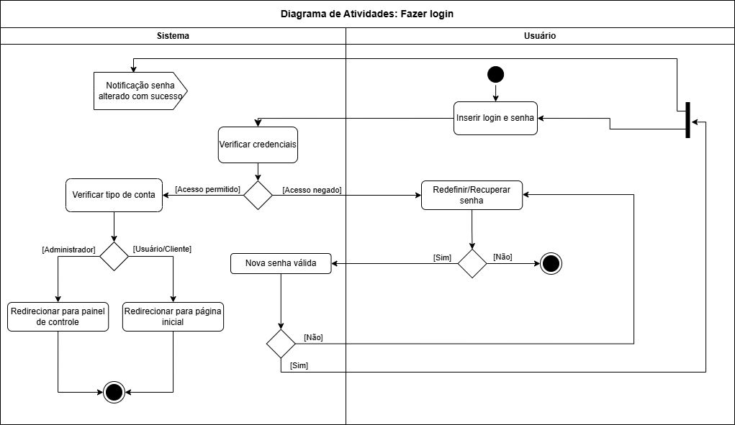

Figura 7: Diagrama de Atividades – Cadastro de Cliente e Artesão
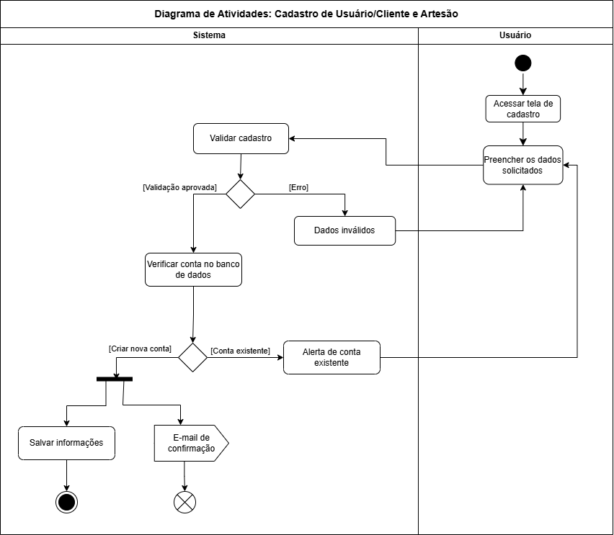

Figura 8: Diagrama de Atividades – Navegar no Catálogo
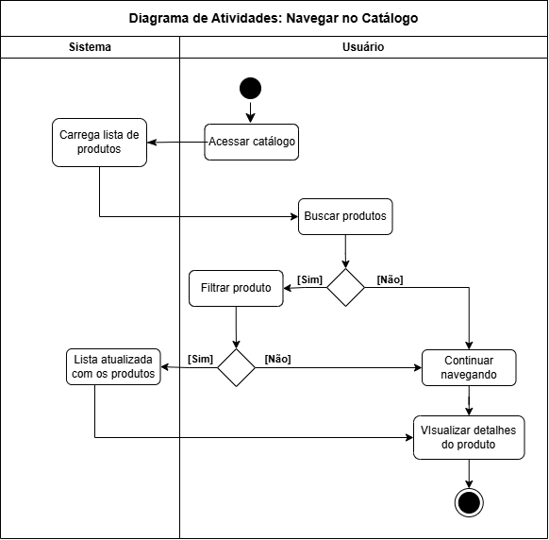

Figura 9: Diagrama de Atividades – Pesquisar Produto
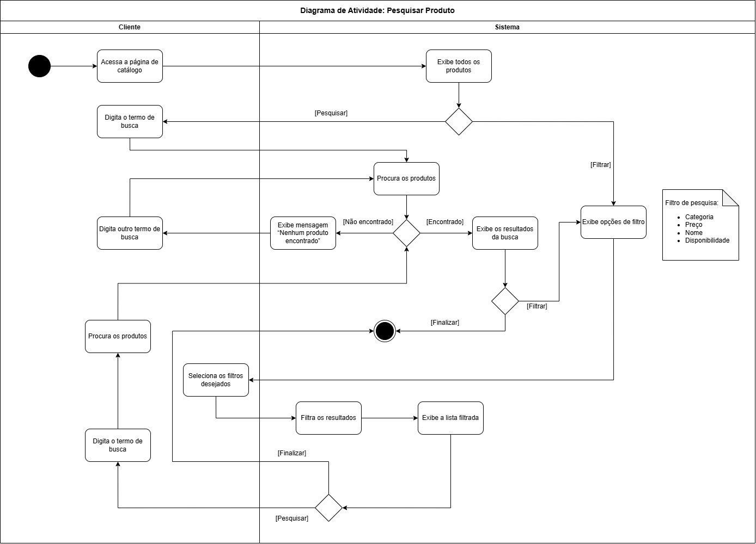

Figura 10: Diagrama de Atividades – Gerenciar Carrinho
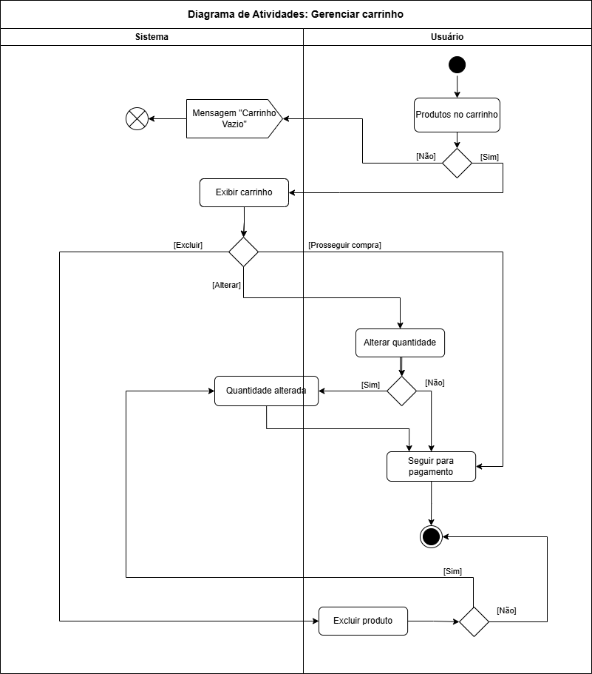

Figura 11: Diagrama de Atividades – Finalizar Intenção de Compra
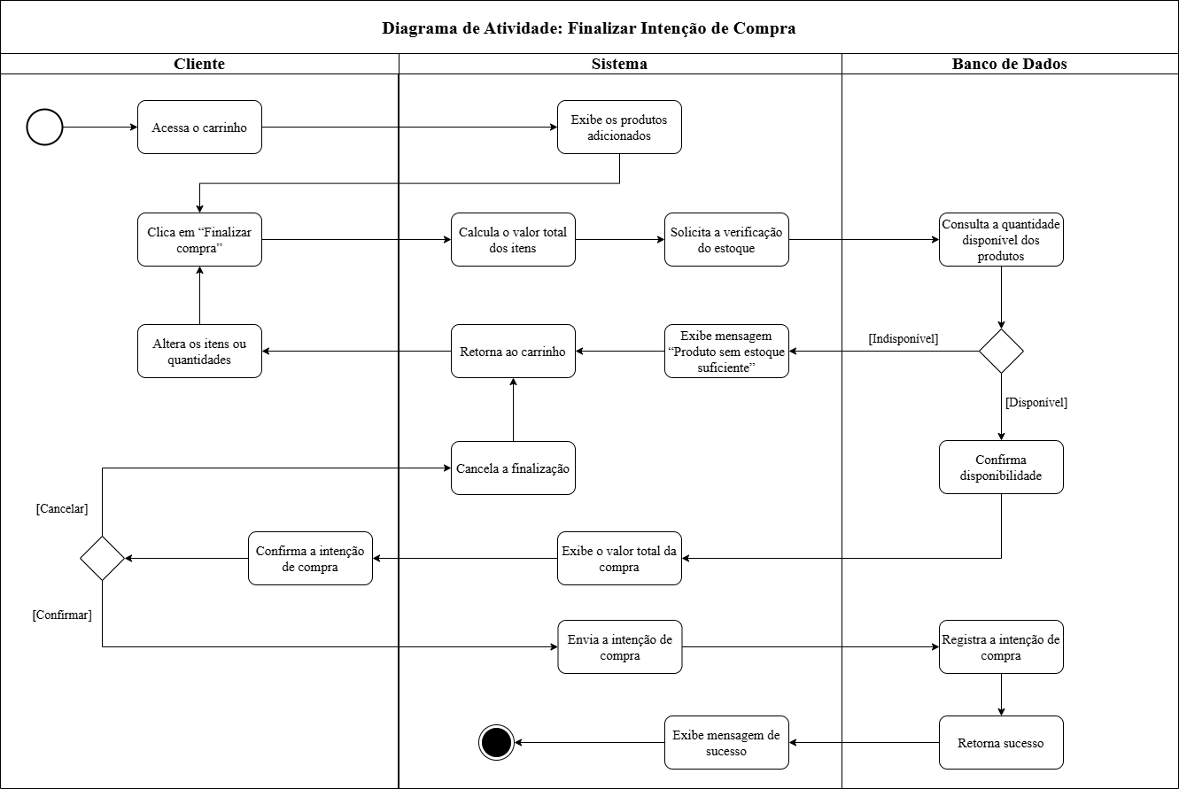

Figura 12: Diagrama de Atividades – Adicionar Produto
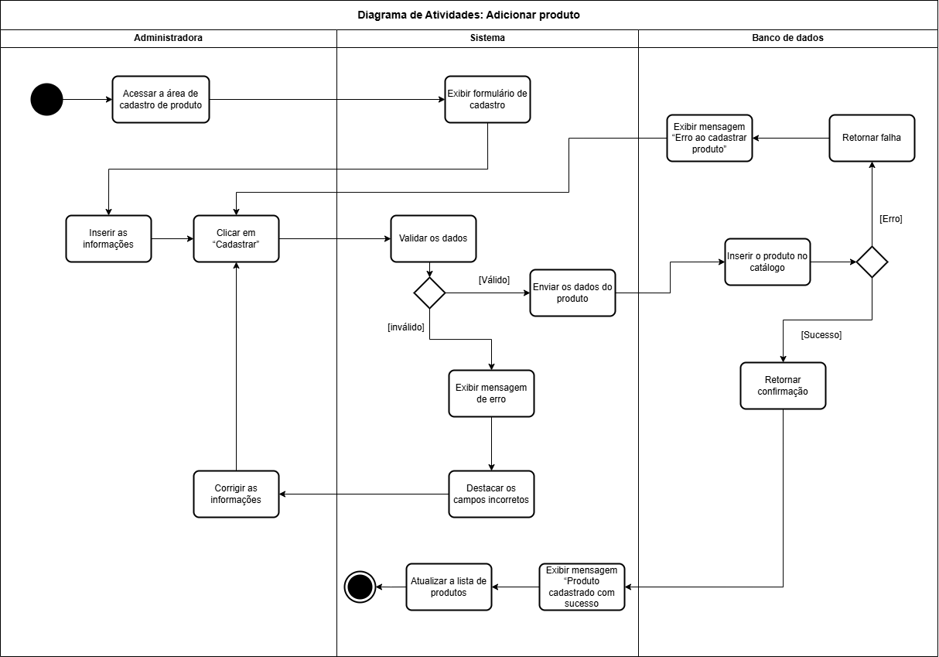

Figura 13: Diagrama de Atividades – Favoritar Produto
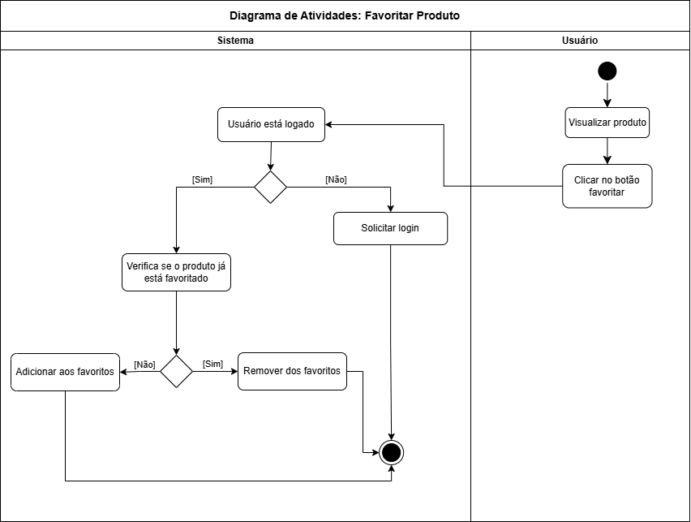

Figura 14: Diagrama de Atividades – Manter Catálogo
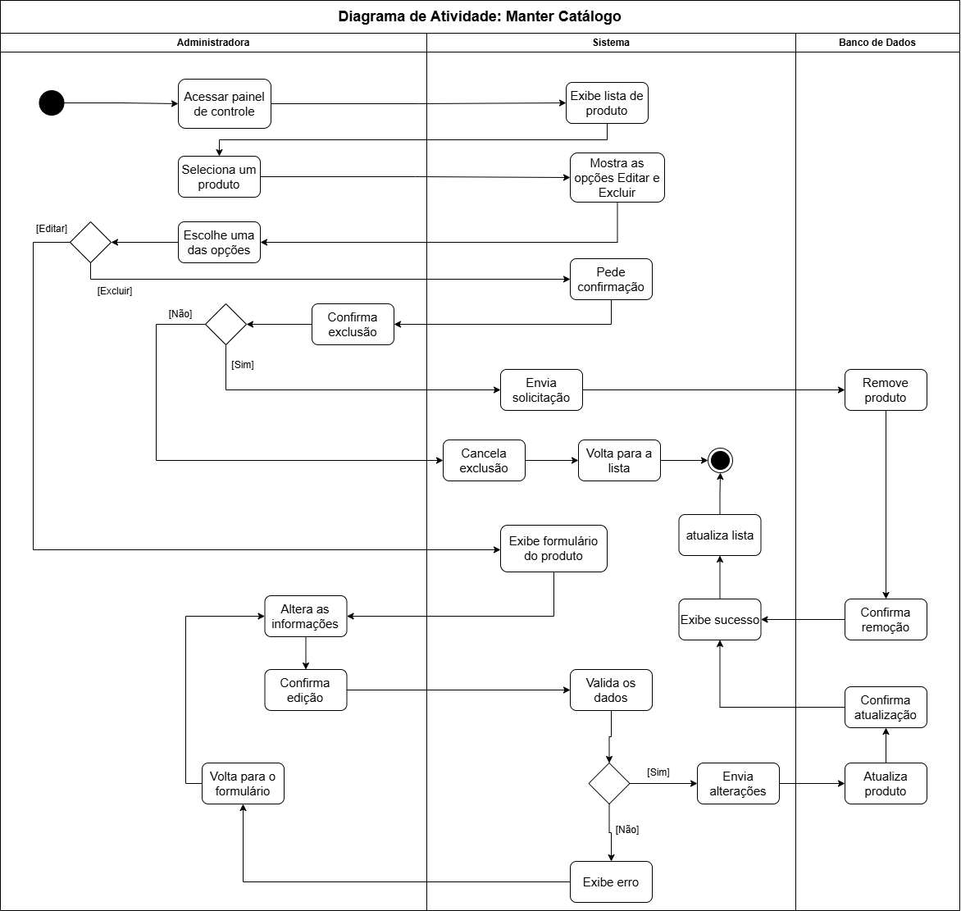

Figura 15: Diagrama de Camadas da Aplicação
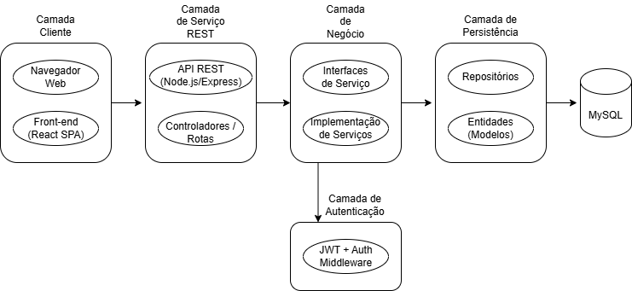

Figura 16: Diagrama de Pacotes da Aplicação
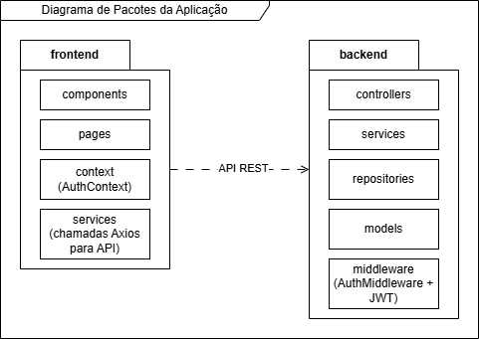

Figura 17: Diagrama de Implantação
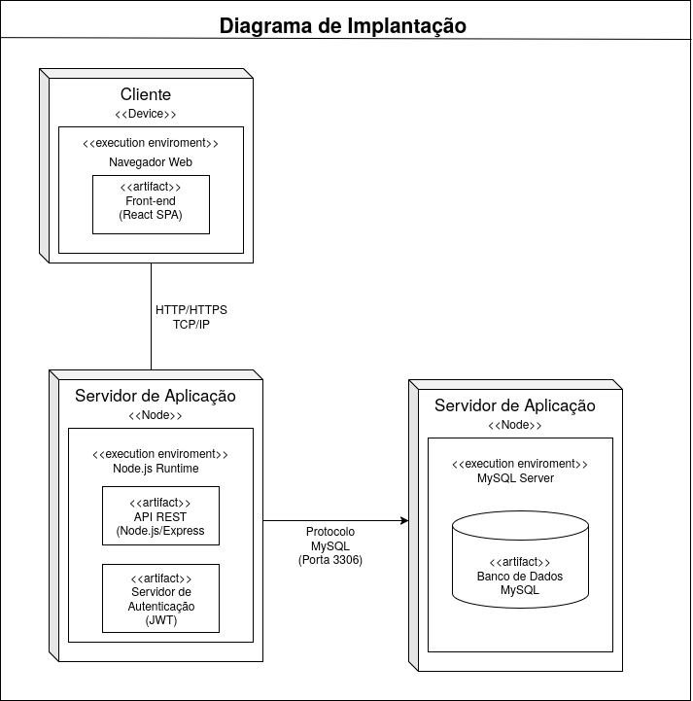

Figura 18: Diagrama de Classes – UC001 Fazer Login
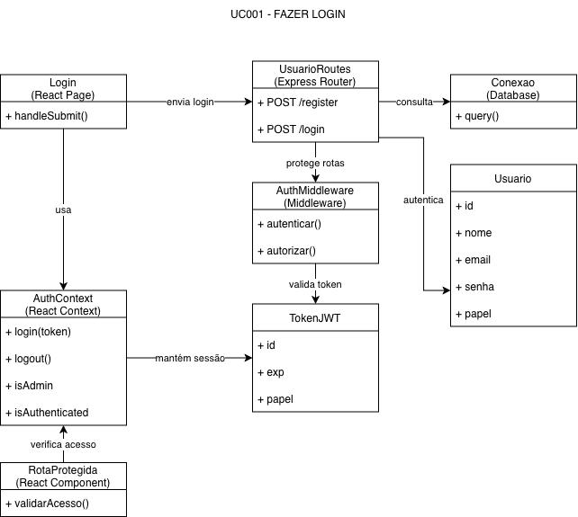

Figura 19: Diagrama de Sequência – UC001 Fazer Login
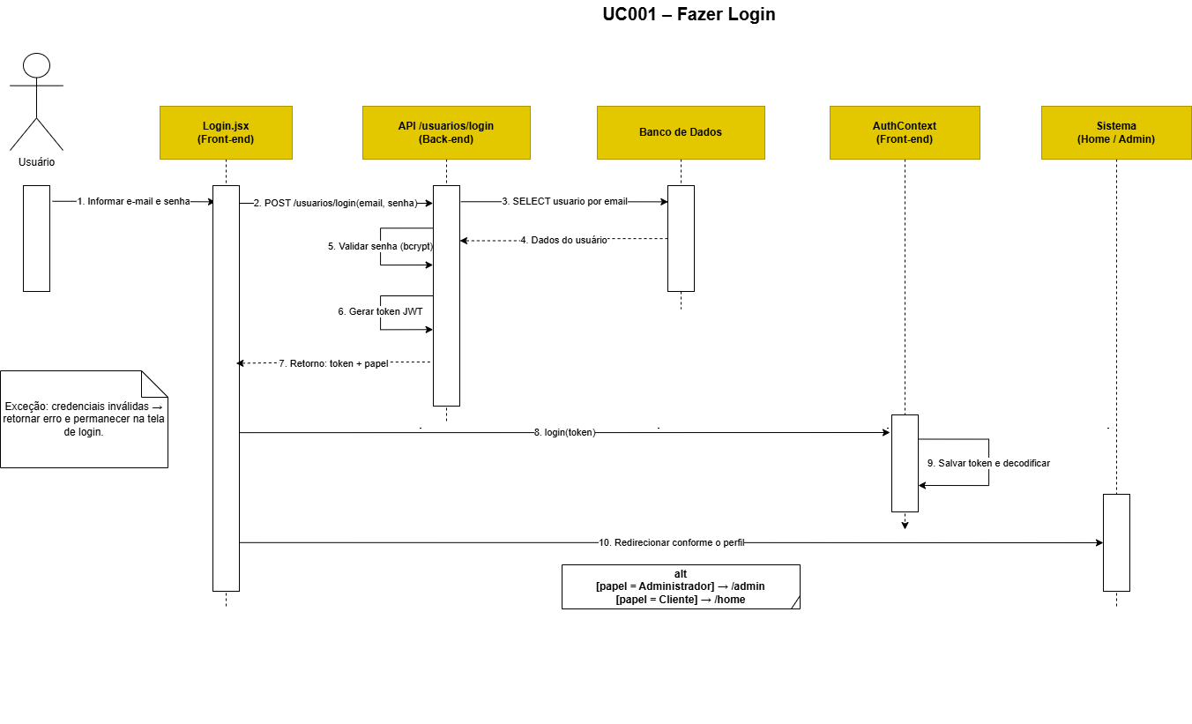

Figura 20: Diagrama de Componentes
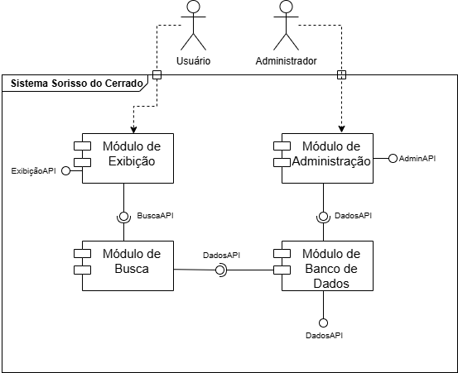

Apêndice B - Protótipos das Interfaces

Figura 1: Protótipo da Home (Página Inicial)
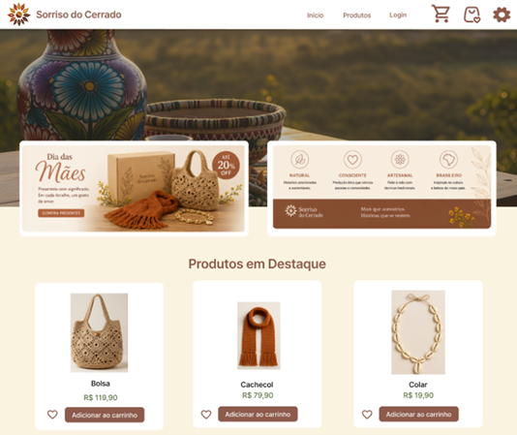

Figura 2: Protótipo do Catálogo de Produtos
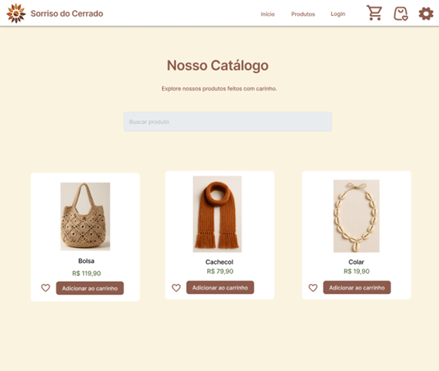

Figura 3: Protótipo de Detalhes do Produto
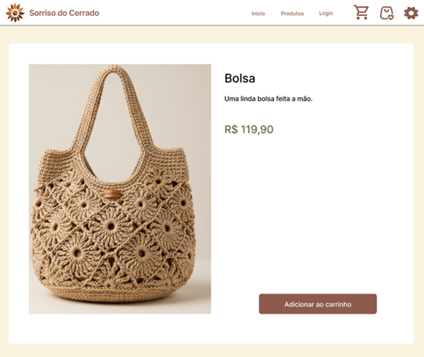

Figura 4: Protótipo de Login
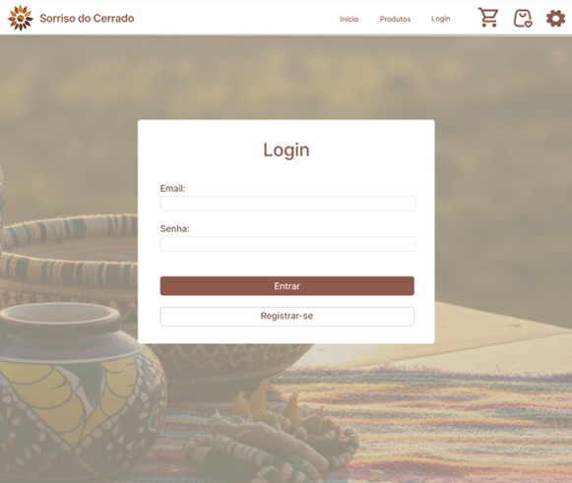

Figura 5: Protótipo de Favoritos
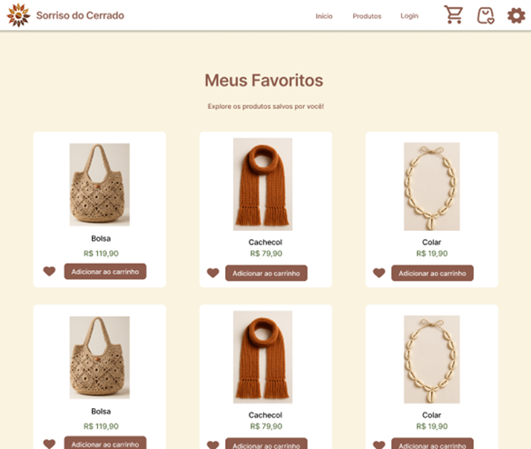

Figura 6: Protótipo do Carrinho de Compras
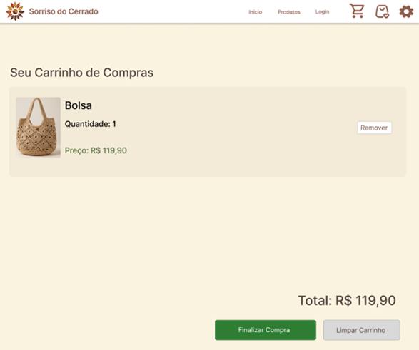

Figura 7: Protótipo do Painel de Controle Administrativo
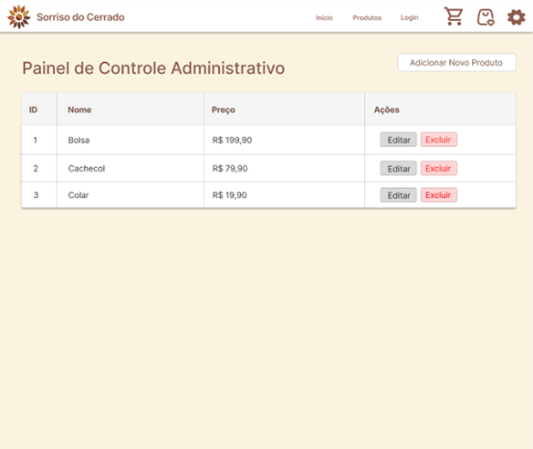

Figura 8: Protótipo de Adicionar/Editar Produto
